1 - Linq to entities join

Na última aula, fizemos uma consulta nos artistas utilizando uma palavra como filtro. Agora, vamos modificar um pouco a consulta para trazer também os álbuns dos artistas. Já utilizamos a cláusula join, portanto, vamos adicionar:
join alb in contexto.Albums
Dentro do join, colocamos as propriedades que estão ligadas a esses objetos, no caso, on a.ArtistaId equals alb.ArtistaId. Teremos:
var query = from a in contexto.Artistas
join alb in contexto. Albums
on a.ArtistaId equals alb.ArtistaId
where a.Nome.Contains(textoBusca)
select a;
Rodando essa query temos:
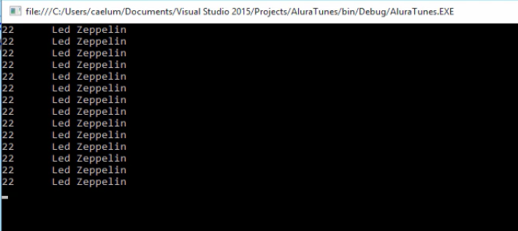
Ou seja, o resultado mostra o nome Led Zeppelin, mas falta informar o álbum ao qual pertence! Por isso, adicionaremos um objeto anônimo, escrevendo select new no lugar de select a e passamos para ele as propriedades "nome do artista" e "nome do álbum", NomeArtista = a.Nome e NomeAlbum = alb.Titulo, respectivamente. O código ficará da seguinte maneira:
var query = from a in contexto.Artistas
join alb in contexto. Albums
on a.ArtistaId equals alb.ArtistaId
where a.Nome.Contains(textoBusca)
select new
{
NomeArtista = a.Nome
NomeAlbum = alb.Titulo

};
Também é preciso modificar o Console.WriteLine(), assim, passaremos para ele oitem.NomeArtista e o item.NomeAlbum. Com isso, queremos dizer que para cada item da querydevem ser mostrados resultados condizentes as condições:
var query = from a in contexto.Artistas
join alb in contexto. Albums
on a.ArtistaId equals alb.ArtistaId
where a.Nome.Contains(textoBusca)
select new
{
NomeArtista = a.Nome
NomeAlbum = alb.Titulo

};

foreach (var item in query)
{
Console.WriteLine("{0}\t{1}", item.NomeArtista,item.NomeAlbum);
}
Agora, ao rodar este código temos o seguinte:
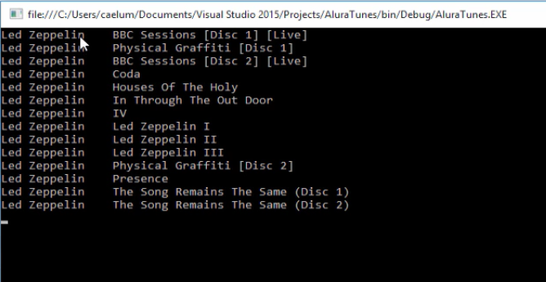
Para cada álbum do Led Zepplin, temos também o nome do próprio artista!
Nesta aula vimos sobre o uso do join - que já conhecíamos do LINQ do Object - e aplicamos no LINQ do Entities!

2 - Linq to entities sem join

Na última aula, vimos como realizar uma consulta utilizando não apenas o nome, mas também os álbuns. Para realizar a consulta optamos por utilizar o join que é ótimo, entretanto, também acaba sendo chato de implementar! Portanto, seria possível obter o mesmo resultado sem o join?
Abrindo o arquivo AluraTunes.edmx, poderemos observar as diferentes propriedades que existem. Observe a imagem abaixo:
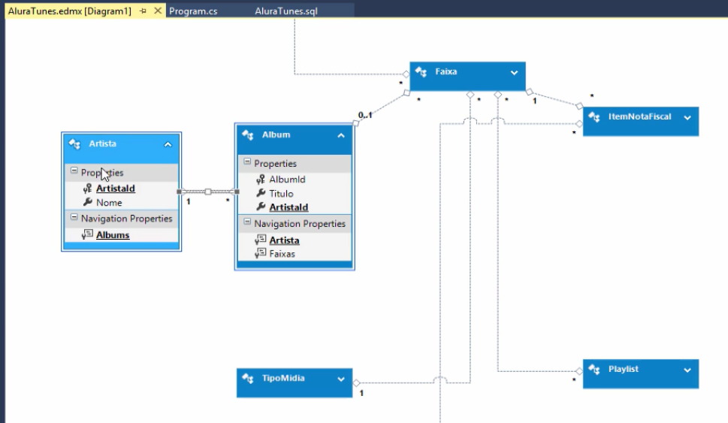
Note que existe a propriedade ArtistaId que é utilizada junto com o join e existe também a propriedade Artista, nós vamos acessar essa segunda! Para isso, criamos uma nova consulta:
var query2 = from alb in contexto.Albums
Adicionamos select alb e vamos inserir um código que imprima as informações da consulta no Console. Portanto, vamos escrever que para cada álbum na query2 deve ser impresso um novo álbum:
foreach(var album in query2)
Abaixo disso, escreveremos o Console.WriteLine(album,Titulo) e acrescentaremos uma pequena separação com o Console.WriteLine(). Teremos:
var query2 = from alb in contexto.albums
select alb;

Console.WriteLine()

foreach(var album in query2)
{
Console.WriteLine(album,Titulo);
}
Ao executarmos o código, temos como resultado todos os itens! Como nosso objetivo é filtrar os resultados vamos adicionar o where para acessar a propriedade Artistas escrevendo:
where alb.Artista.()
Ao acrescentarmos . depois do Artista aparece uma lista com diversas propriedades:
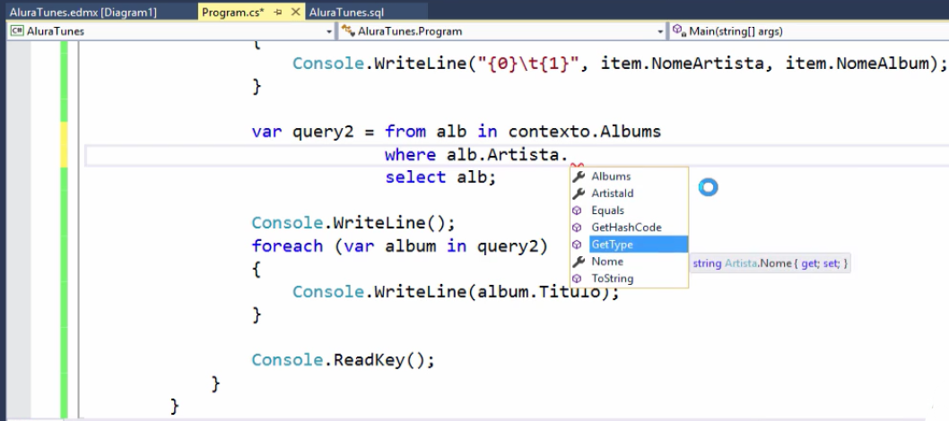
Vamos utilizar a propriedade Nome e fazer o filtro a partir disso! Dessa maneira acrescentaremos o Contains:
where alb.Artista.Nome.Contains()
E passamos para isso a variável de busca: textoBusca. Teremos:
var query2 = from alb in contexto.Albums
where alb.Artista.Nome.Contains(textoBusca)
select alb;
Se rodamos isso temos o seguinte:
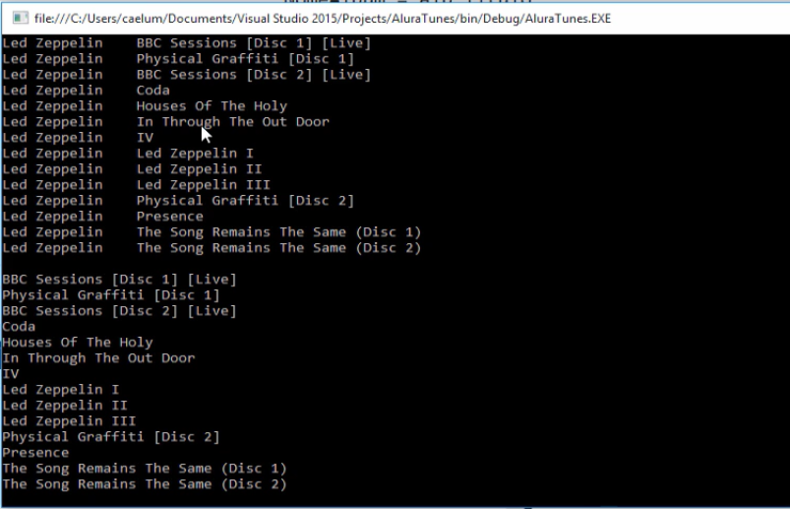
Dessa maneira, o resultado apresentado na consulta que está localizada na parte inferior da imagem é feita sem o join e a de cima com o join. Na nova consulta sem o join ainda faltará acrescentar o "Nome do artista". Portanto, abaixo do where iremos inserir select new e dentro passamos as propriedade "Nome do artista" e "Albuns":
NomeArtista = alb.Artista.Nome
E também:
NomeAlbum = alb.Titulo
Ainda, vamos adaptar o Console.WriLine() para trazer as duas propriedades e também a formatação adequada. Teremos:
Console.WriteLine("{0}\t{1}"album.NomeArtista, album.NomeAlbum)
Nosso código ficou assim:
var query2 = from alb in contexto.Albums
where alb.Artista.Nome.Contains(textoBusca)
select new
{
NomeArtista = alb.Artista.Nome,
NomeAlbum = alb.titulo
};

Console.WriteLine();
foreach (var album in query2)
{
Console.WriteLine("{0}\t{1}"album.NomeArtista, album.NomeAlbum)
}
Quando executamos o código, teremos o seguinte resultado :
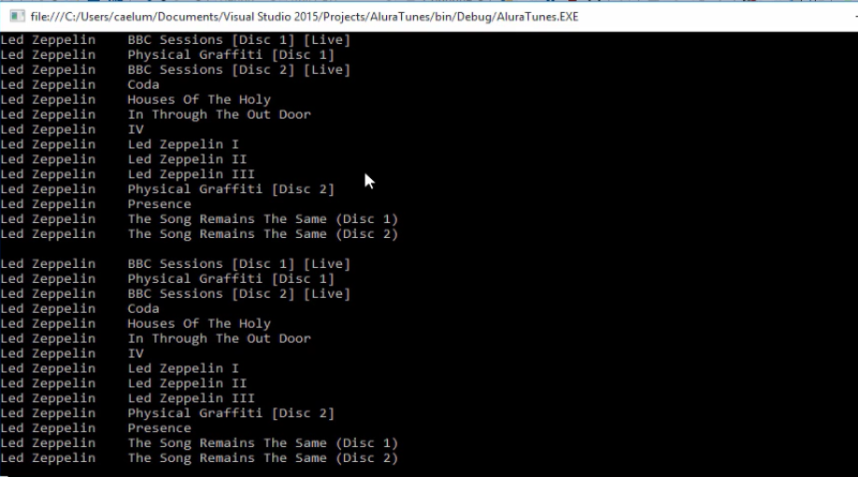
Note que o resultado da consulta é igual e alcançamos isso sem utilizar o join! Observe também que a consulta sem o join fica inclusive mais limpa!
Nesta altura, uma pergunta que pode ocorrer ao aluno é: Qual a efetiva necessidade de utilizar o join?
Neste caso específico, o join não é necessário. Mas, em alguns momentos é essencial! Por exemplo, no Entity Framework, caso ocorra uma consulta na qual todos os álbuns possuem o mesmo nome do artista, não é possível utilizar a propriedade de navegação, portanto, é aconselhável utilizar o join!
3 - Linq to entities refinando consultas

Nosso cliente fez um novo pedido: criar uma consulta que deve trazer as faixas de músicas a partir de dois parâmetros. O primeiro deles é o nome do artista e o segundo o título do álbum.
Vamos iniciar com um contexto:
using (var contexto = new AluraTunesEntities) {
}
Em seguida, vamos inserir uma consulta simples:
var query = from f in contexto.Faixas
Além do select f e o foreach(var faixa in query). Ainda, vamos adicionar Console.WriteLine()e passamos para ele a formatação, "{0}\t{1}", faixa.Album.Titulo, faixa.Nome e abaixo disso acrescentamos o Console.ReadKey(). Teremos:
class Program
{
static void Main(string[] args)
{
using (var contexto = new Alura Tunes Entities())
{
var query = from f in contexto.Faixas
select f;

foreach(var faixa in query)
{
Console.WriteLine("{0}\t{1}", faixa.Album.Titulo, faixa.Nome);

}

Console.ReadKey();
}
}
}
Rodando o código, teremos como resultado todas as faixas disponíveis no sistema!
Portanto, o próximo passo é filtrar por nome de artista! Em seguida, adicionaremos o where e como não existe na entidade faixas o "Nome do artista", navegaremos até encontrar o Artista:
where f.Album.Artista.Nome.Contains()
Passaremos uma variável que será utilizada na busca: a buscaArtista. Como a variável ainda não foi declarada, faremos isso escrevendo:
var buscaArtista = "Led Zeppelin"
O trecho do código ficará assim:
class Program
{
static void Main(string[] args)
{
using (var contexto = new Alura Tunes Entities())
{
var buscaArtista = "Led Zeppelin";

var query = from f in contexto.Faixas
where f.Album.Artista.Nome.Contains(buscaArtista)
select f;

foreach(var faixa in query)
{
Console.WriteLine("{0}\t{1}", faixa.Album.Titulo, faixa.Nome);

}

Console.ReadKey();
}
}
}
Ao executarmos o código, temos o seguinte resultado:
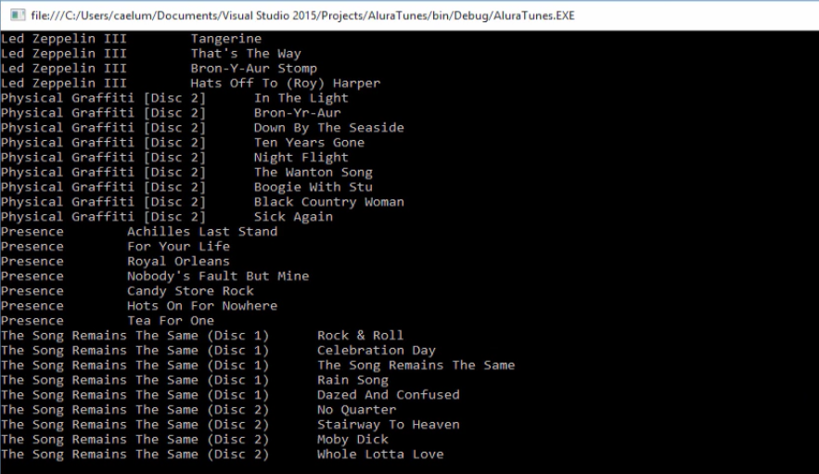
A tela mostra todas as músicas do "Led Zeppelin" e também os álbuns. Porém, repare que a distribuição dos resultados está estranha, sendo exibidos apenas em duas colunas. Para arrumar a formatação dos elementos, vamos modificar a saída, desta maneira, adicionaremos no Console.WriteLine() a faixa.Album.Titulo e o PadRight() - para este último, passaremos o valor 40, isto significa que o resultado deve ser fixado em 40 colunas:
Console.WriteLine("{0}\t{1}", faixa.Album.Titulo.PadRight(40), faixa.Nome);
Observe a nova arrumação:
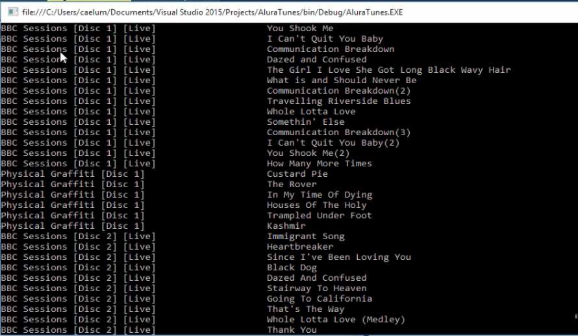
Após resolver o primeiro requisito do cliente, podemos passar a segunda parte do pedido. Ele também deseja um filtro por título de Album. Para isso, vamos extrair uma função, assim, selecionaremos o seguinte trecho do código:
var query = from f in contexto.Faixas
select f;

foreach(var faixa in query)
{
Console.WriteLine("{0}\t{1}", faixa.Album.Titulo, faixa.Nome);

}
E vamos extrair a função utilizando "Ctrl ." e depois selecionamos a opção "Extrair metódo":
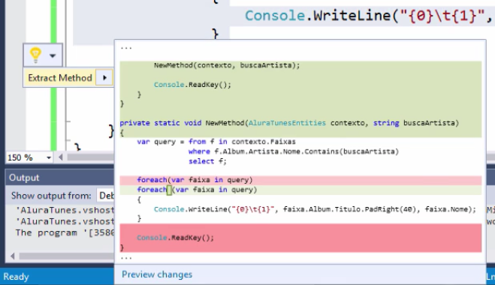
Desta maneira, um método é criado com o nome original de NewMethod() e iremos renomeá-lo para GetFaixas(). Passaremos para ele o parâmetro buscaAlbum e acima dele declaramos uma stringvazia, a var buscaAlbum = "":
using (var contexto = new AluraTunesEntities())
{
var buscaArtista = "Led Zeppelin";
var buscaAlbum = "";

GetFaixas(contexto, buscaArtista, buscaAlbum);

Console.ReadKey();
}
É preciso também passar o private static void e ao final da declaração de assinatura do método GetFaixas(), teremos string buscaAlbum:
private static void GetFaixas(AluraTunesEntities contexto, string buscaArtista, string buscaAlbum)
Não haverá nenhuma diferença no resultado! Isso ocorre pois ainda não modificamos a consulta.
Primeiro, vamos verificar se o parâmetro buscaAlbum está preenchido ou se é uma string vazia. Para descobrir isso acrescentaremos uma condição, de "se buscaAlbum for vazio ou nulo nada será filtrado!". Desta forma, incluiremos a seguinte linha:
if (!string.IsNullOrEmpty(buscaAlbum))
Caso ele não esteja vazio, o programa deve executar a instrução de modificar a query deve ser modificada. Para isto, adicionaremos
query = query.Where()
Passaremos a expressão lambda, que receberá um argumento de busca. Por isso, passaremos o parâmetro q:
q => q.Album.Titulo.Contains(buscaAlbum)
O resultado será o seguinte:
if (!string.IsNullOrEmpty(buscaAlbum))
{
query = query.Where(q => q.Album.Titulo.Contains(buscaAlbum));
}
A query será modificada apenas se o buscaAlbum possuir algum valor. Mas, rodando a aplicação, teremos um resultado igual ao anterior, pois nada foi filtrado. Assim, apagaremos o buscaArtista e o buscaAlbum e vamos colocar "Led Zeppelin" dentro do GetFaixas(). Teremos:
using (var contexto = new AluraTunesEntities())
{
GetFaixas(contexto, "Led Zeppelin", "");

Console.ReadKey();
}
Ainda assim o resultado não trará nada de diferente! Por isso, vamos copiar novamente o GetFaixas(contexto, "Led Zeppelin", ""); e passamos em vez do vazio, o Graffiti. Teremos:
GetFaixas(contexto, "Led Zeppelin", "Graffitti")
E entre os GetFaixa()s, vamos utilizar o Console.WriteLine():
GetFaixas(contexto, "Led Zeppelin", "");

Console.WriteLine();

GetFaixas(contexto, "Led Zeppelin", "Graffiti");

Console.ReadKey();
Ao executarmos, temos o seguinte:
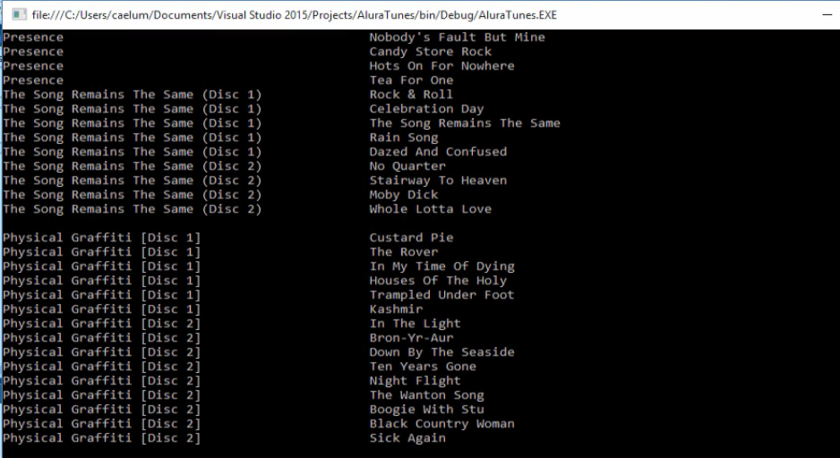
Agora conseguimos realizar um filtro feito para álbum e também para nome de música!
Ao longo da aula vimos como refinar uma consulta pronta a partir de novos parâmetros. Também vimos que não é necessário criar uma nova consulta toda vez que queremos incluir um parâmetro distinto!

